Отчет по 5-ому этапу индивидуального проекта

Петлин Артём Дмитриевич

Содержание

# 1 Цель работы

Добавить с сайту все остальные элементы.

# 2 Задание

* Сделать записи для персональных проектов.
* Сделать пост по прошедшей неделе.
* Добавить пост на тему по выбору.

Языки научного программирования.

# 3 Теоретическое введение

https://github.com/wowchemy/wowchemy-hugo-themes

# 4 Выполнение лабораторной работы

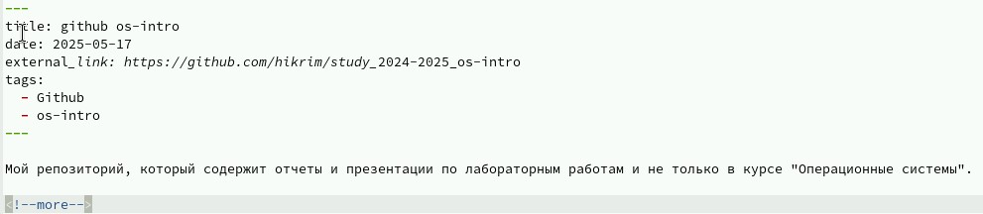

Рис. 1: github study

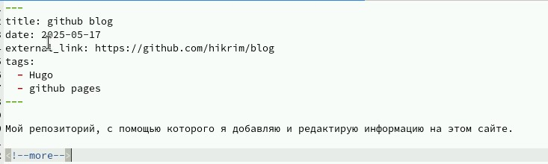

Рис. 2: github blog

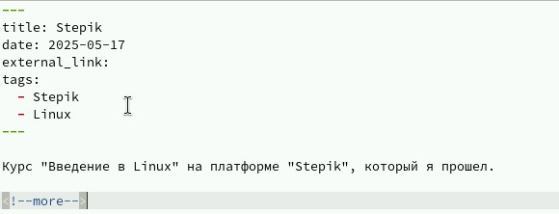

Рис. 3: stepik

Создаём запись для персональных проектов

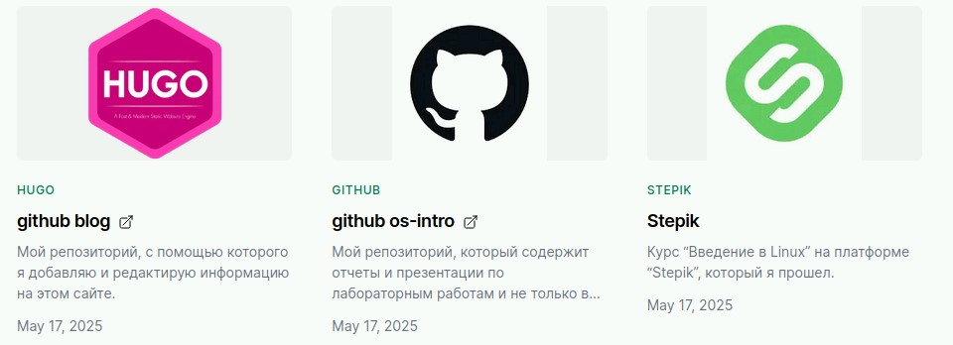

Рис. 4: на сайте

Вид добавленного на самом сайте

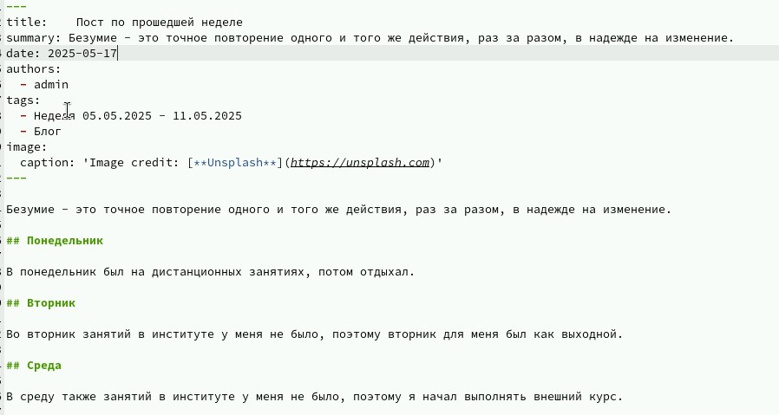

Рис. 5: last week

Пост по прошедшой неделе

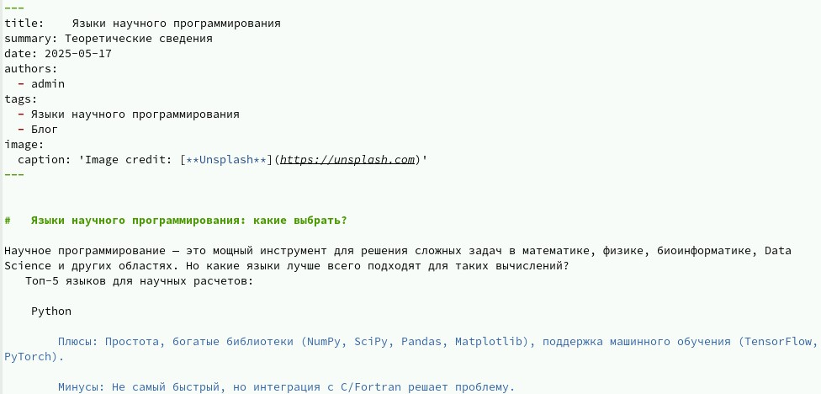

Рис. 6: programming languages

Пост на тему “Языки научного программирования”

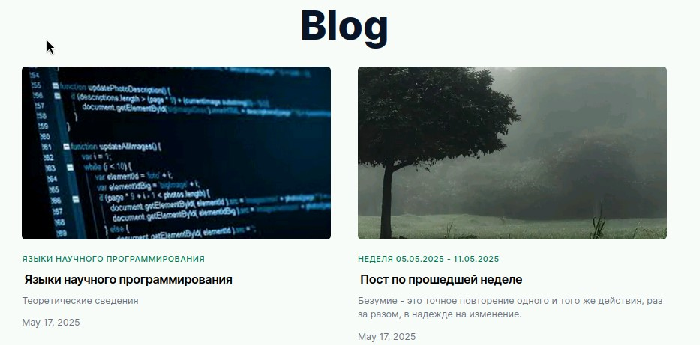

Рис. 7: final review

Вид добавленных постов на сайте

# 5 Выводы

Мы научились добавлять записи для персональных проектов и повторили написание постов.

# Список литературы

1. Dash, P. Getting Started with Oracle VM VirtualBox / P. Dash. – Packt Publishing Ltd, 2013. – 86 сс.
2. Colvin, H. VirtualBox: An Ultimate Guide Book on Virtualization with VirtualBox. VirtualBox / H. Colvin. – CreateSpace Independent Publishing Platform, 2015. – 70 сс.
3. Vugt, S. van. Red Hat RHCSA/RHCE 7 cert guide : Red Hat Enterprise Linux 7 (EX200 and EX300) : Certification Guide. Red Hat RHCSA/RHCE 7 cert guide / S. van Vugt. – Pearson IT Certification, 2016. – 1008 сс.
4. Робачевский, А. Операционная система UNIX / А. Робачевский, С. Немнюгин, О. Стесик. – 2-е изд. – Санкт-Петербург : БХВ-Петербург, 2010. – 656 сс.
5. Немет, Э. Unix и Linux: руководство системного администратора. Unix и Linux / Э. Немет, Г. Снайдер, Т.Р. Хейн, Б. Уэйли. – 4-е изд. – Вильямс, 2014. – 1312 сс.
6. Колисниченко, Д.Н. Самоучитель системного администратора Linux : Системный администратор / Д.Н. Колисниченко. – Санкт-Петербург : БХВ-Петербург, 2011. – 544 сс.
7. Robbins, A. Bash Pocket Reference / A. Robbins. – O’Reilly Media, 2016. – 156 сс.